江门市市场监督管理局

转发广东省市场监督管理局转发国家标准化
管理委员会关于征集国家级服务业
标准化试点项目的通知

市全面实施标准化战略领导小组各成员单位，各县（市、区）市场监督管理局：
现将《广东省市场监督管理局转发国家标准化管理委员会关于征集国家级服务业标准化试点项目的通知》（粤市监标准〔2021〕539号）转发给你们，请按照《通知》要求，广泛发动，积极组织申报，认真审核把关，择优推荐。对符合条件的项目，按《通知》要求填报《服务业标准化试点申请表》和《服务业标准化试点任务书》（纸质材料应加盖相应部门公章）各一式两份，于2022年1月21日前报送至市市场监管局计量与标准化科，并将纸质材料扫描形成电子版发市市场监管局电子邮箱。
联 系 人：杨纯兰；电话：0750-3168265；
电子邮箱：scjgjjlbzk@jiangmen.gov.cn；
地 址：江门市蓬江区东华二路七号；
邮政编码：529000。

江门市市场监督管理局
2021年12月20日
公开方式：主动公开

广东省市场监督管理局文件

粤市监标准〔2021〕539号

广东省市场监督管理局转发国家标准化管理

委员会关于征集国家级服务业标准化

试点项目的通知

省全面实施标准化战略领导小组成员单位，各地级以上市市场监督管理局：
现将《国家标准化管理委员会关于征集国家级服务业标准化试点项目的通知》（国标委发〔2021〕32号）转发给你们，请按照《通知》要求，积极组织申报，认真审核把关，择优推荐，于2022年1月25日前将《服务业标准化试点申请表》和《服务业标准化试点任务书》（纸质材料应加盖相应部门公章）各两份（含电子版一份）报省市场监管局标准化处。
联系人：雷舜，电话：020-38835919，电子邮箱：gdsjj_biaozhunchu@gd.gov.cn，地址：广州市天河区黄埔大道西363号，邮政编码：510630。



广东省市场监督管理局
2021年12月3日

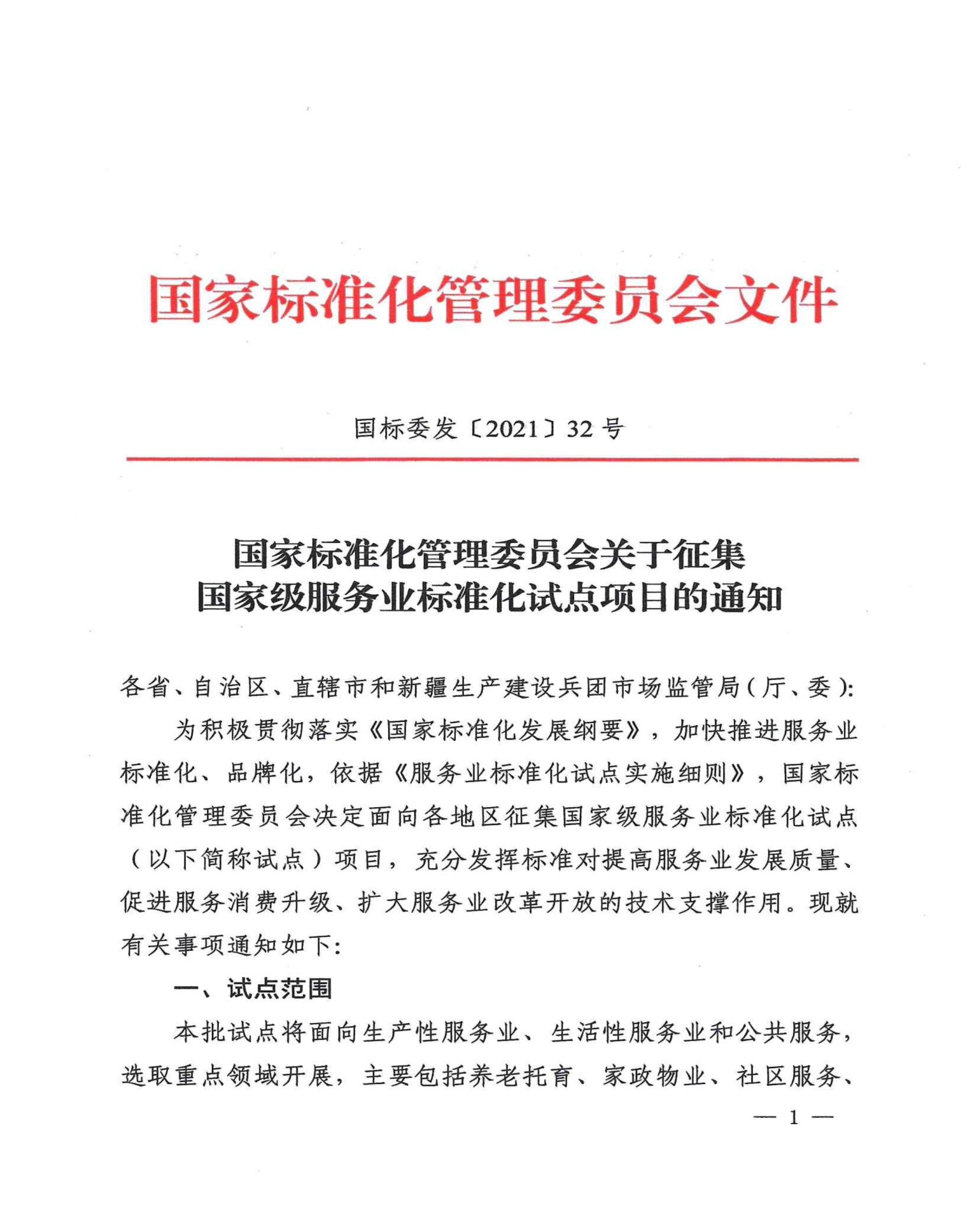
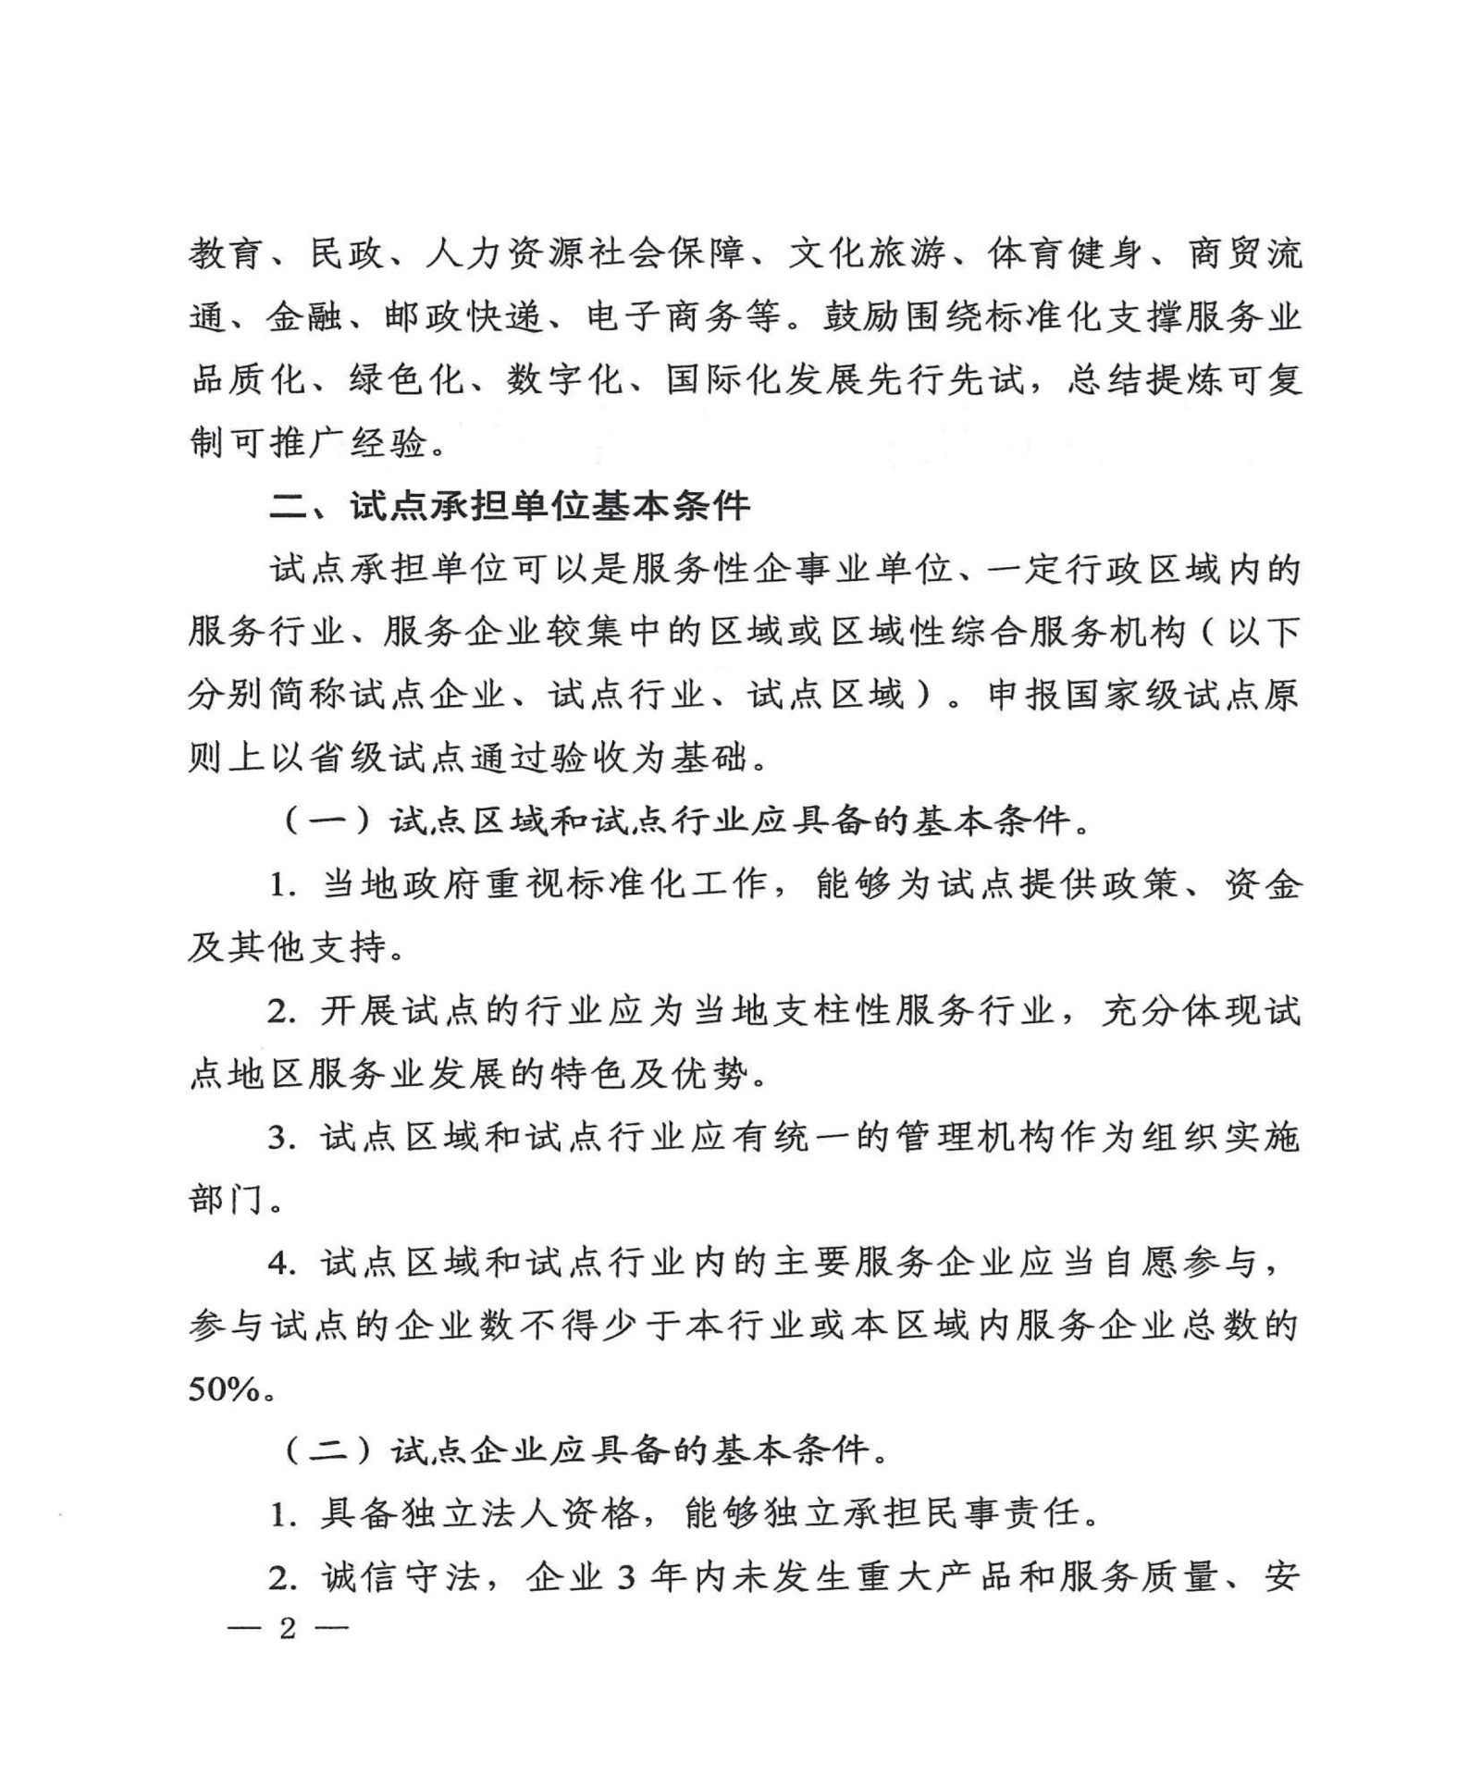
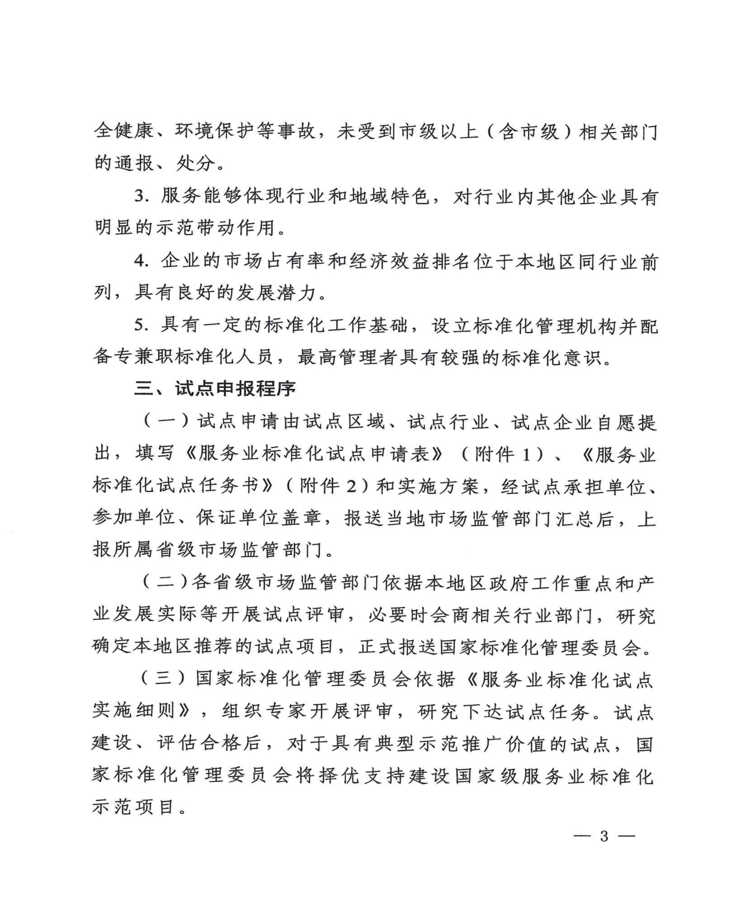
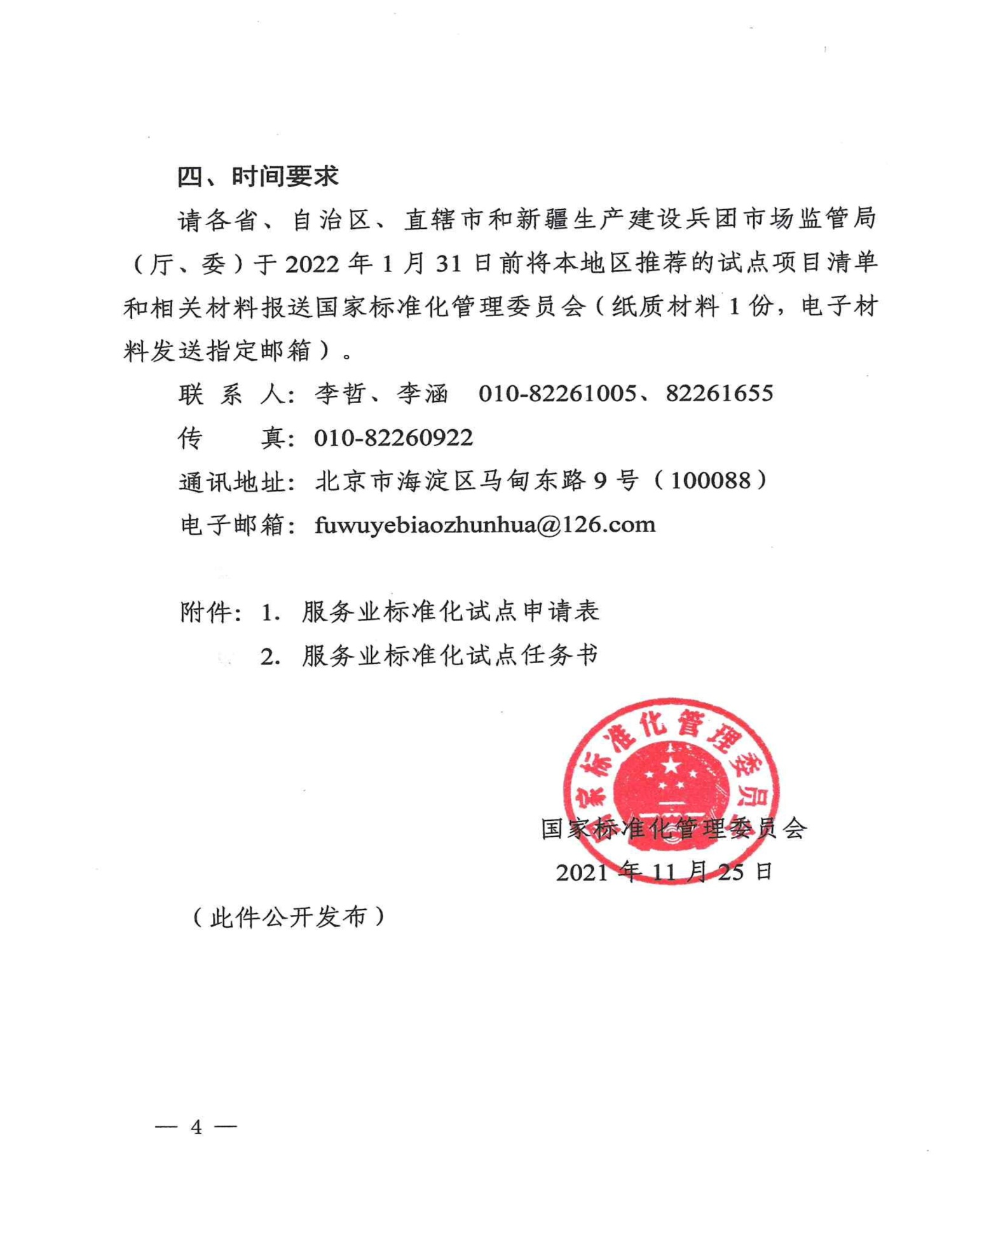
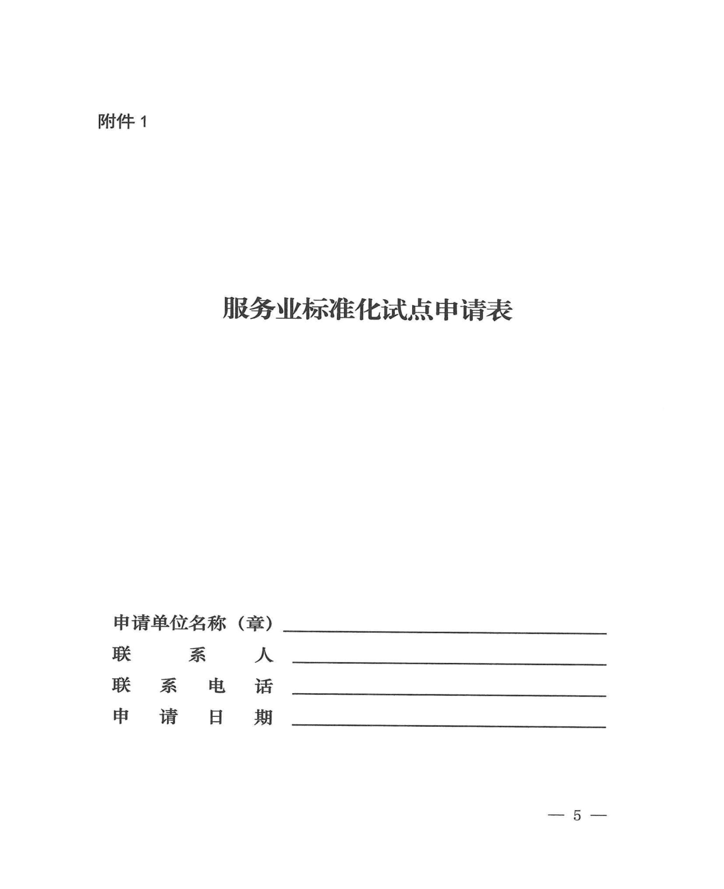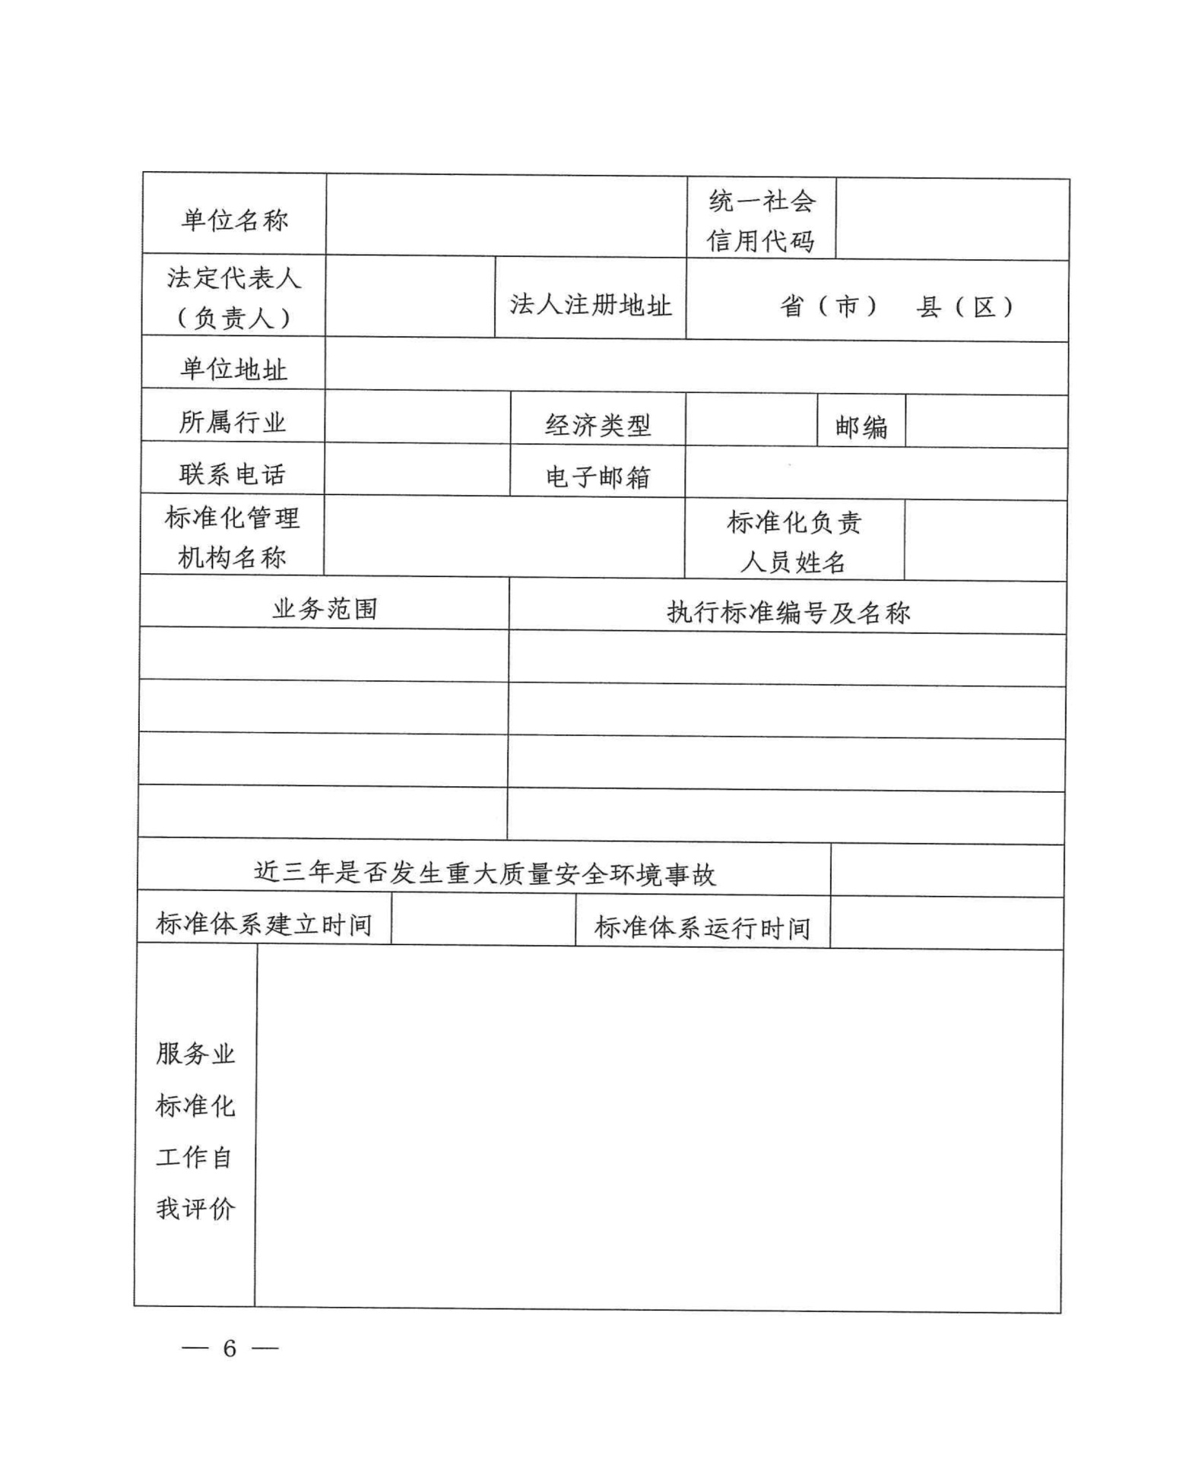
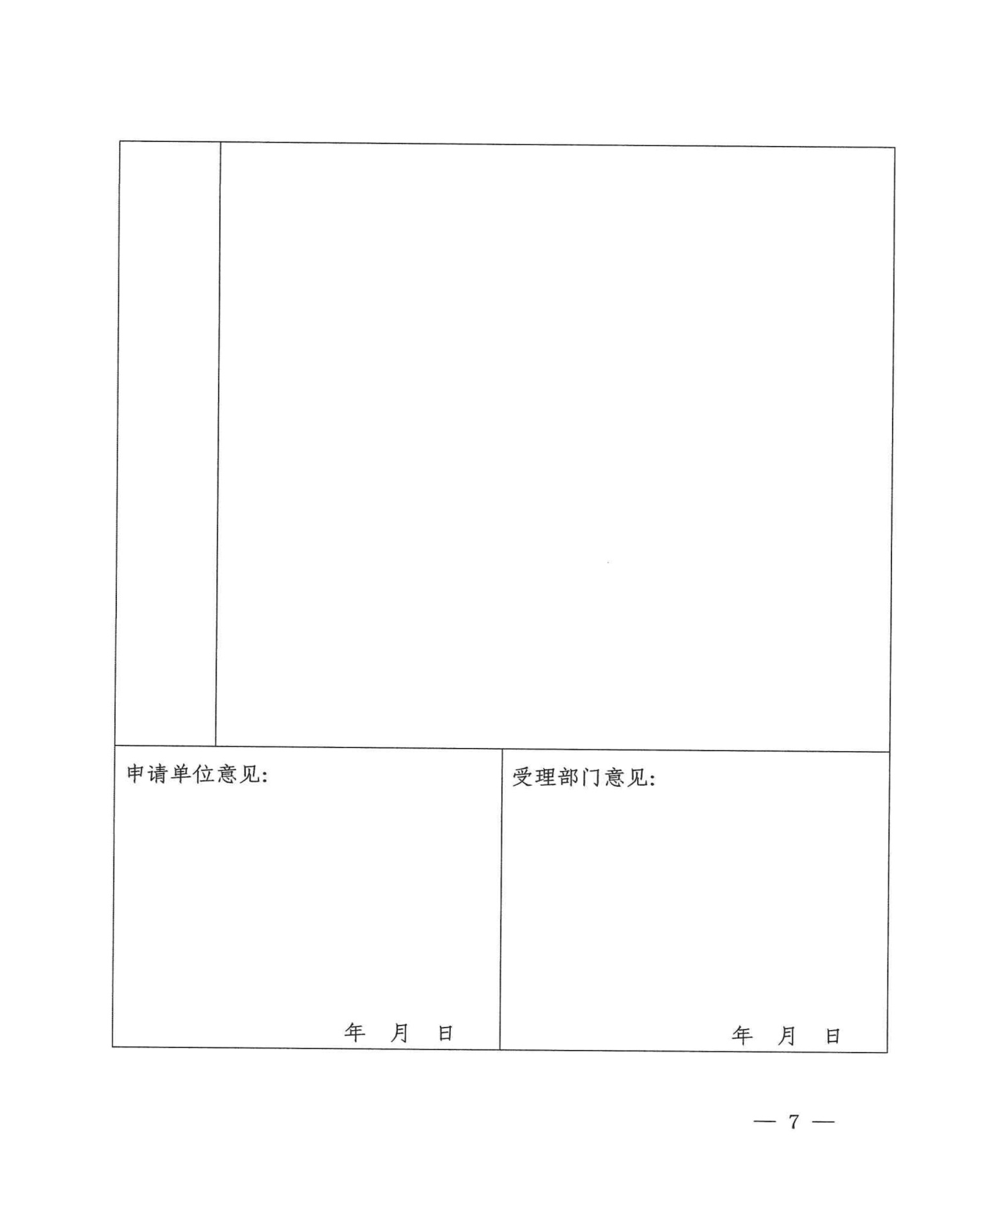
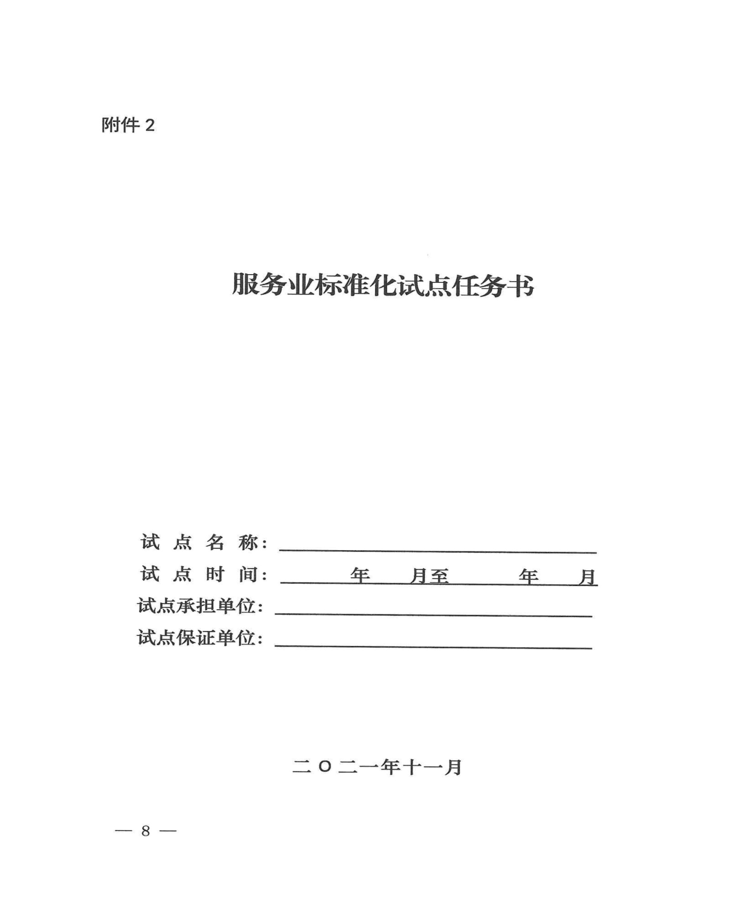
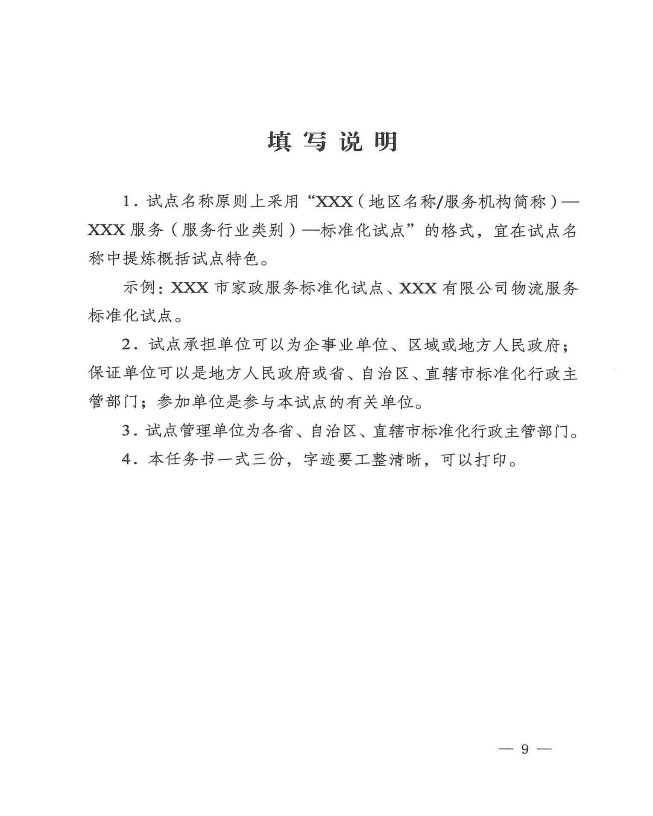
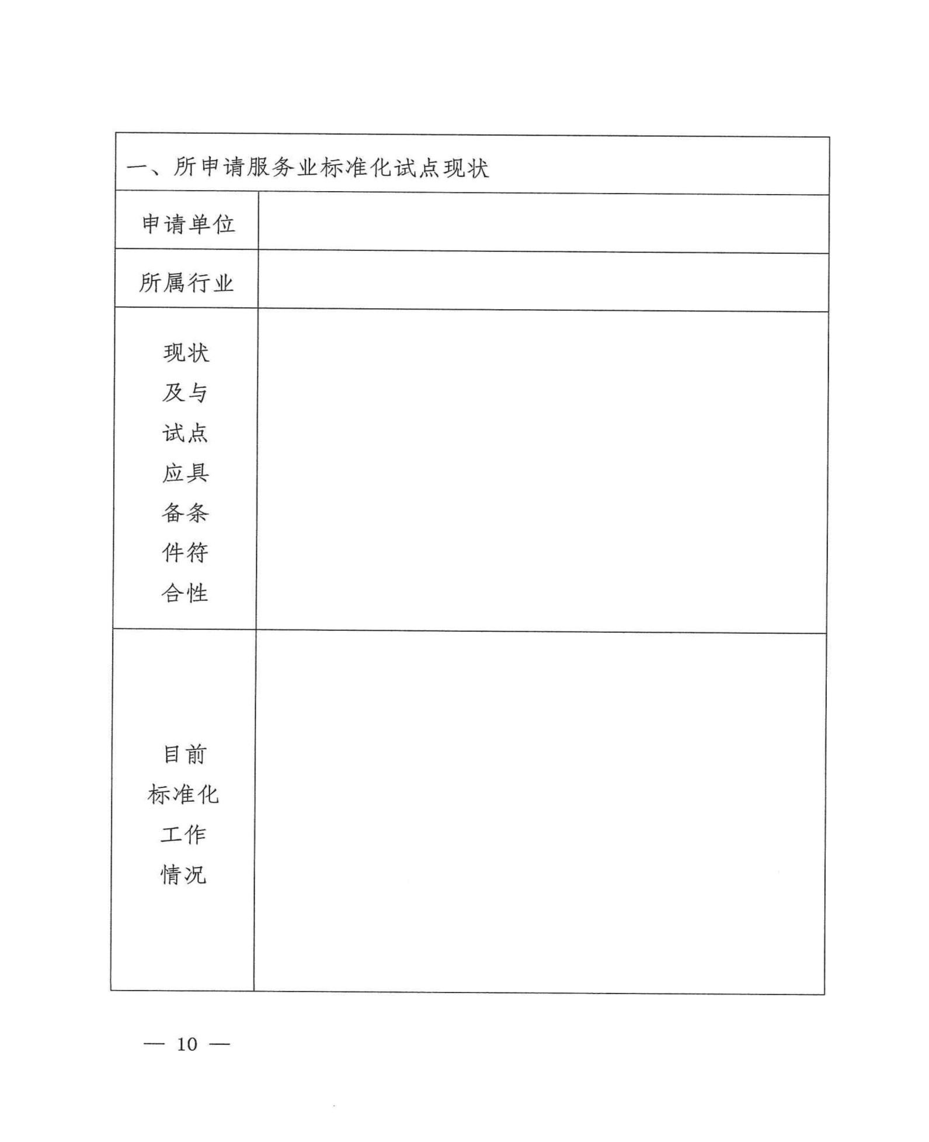
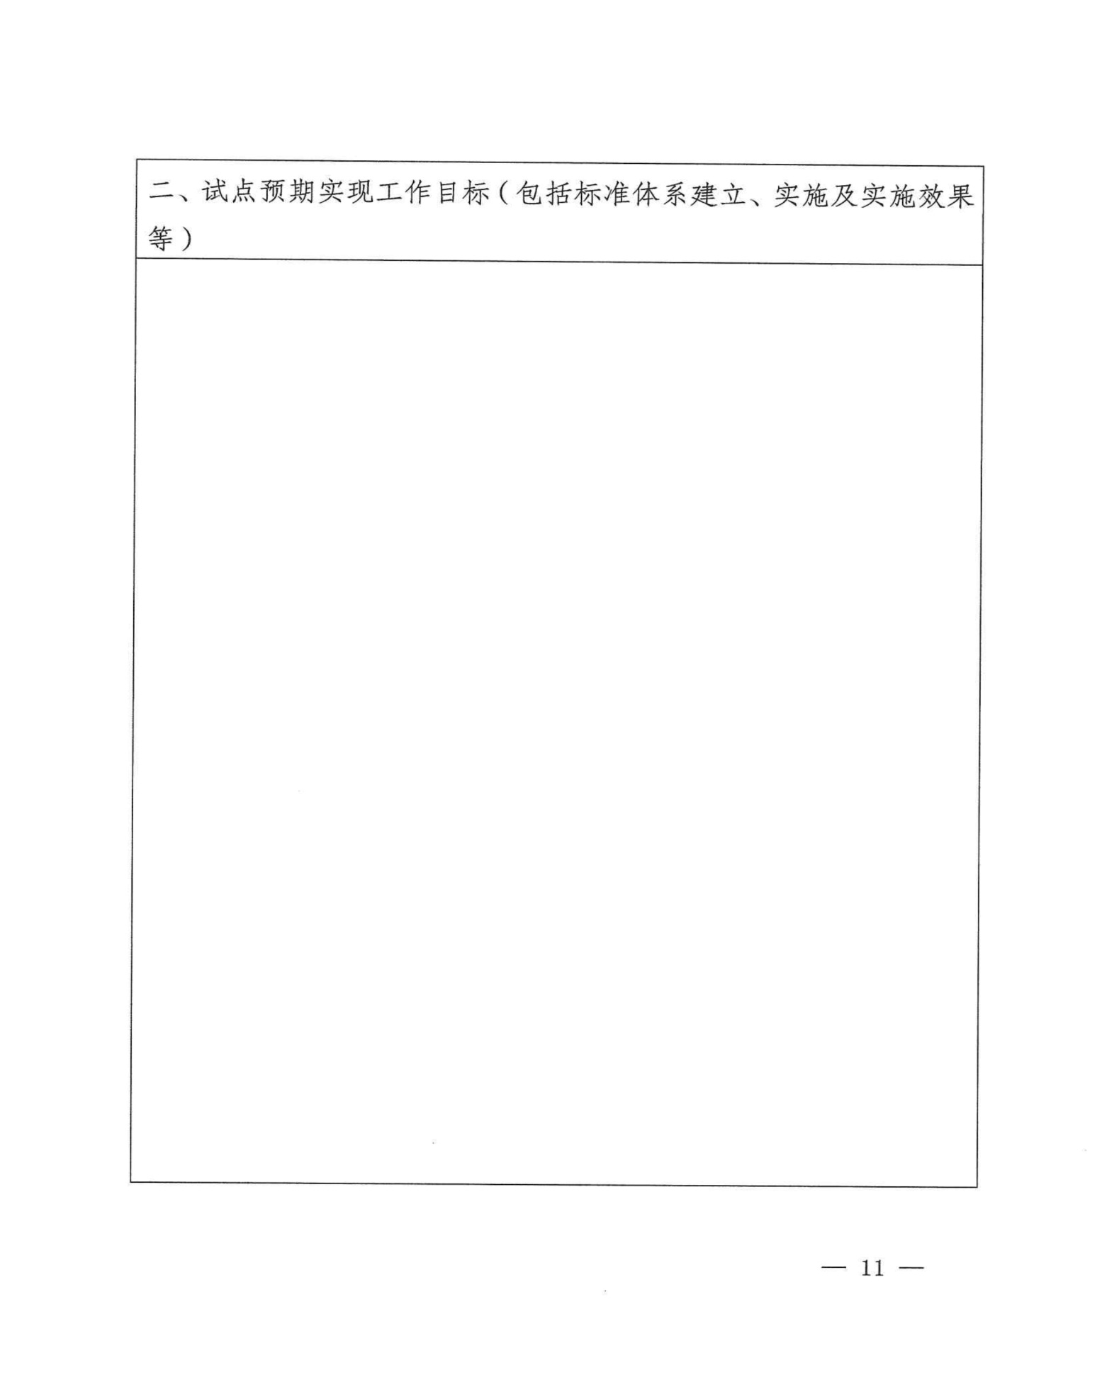
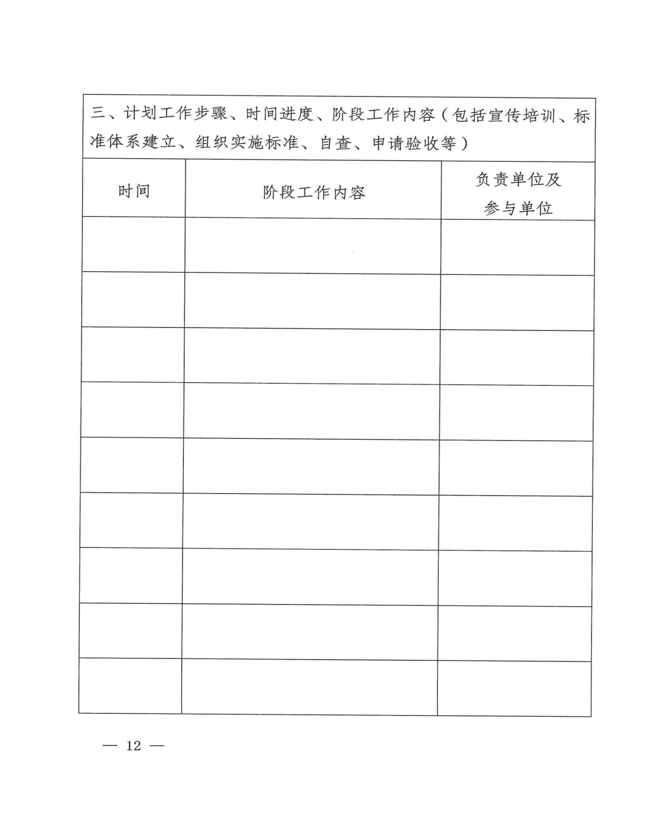
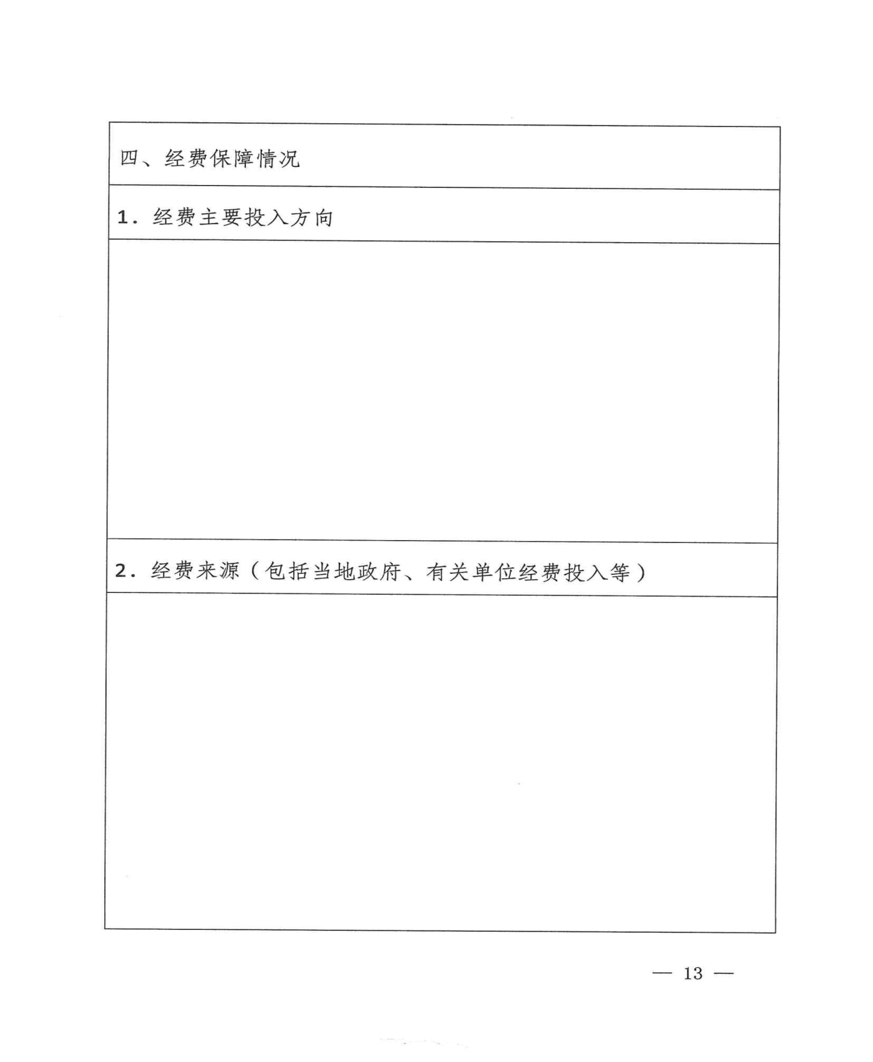
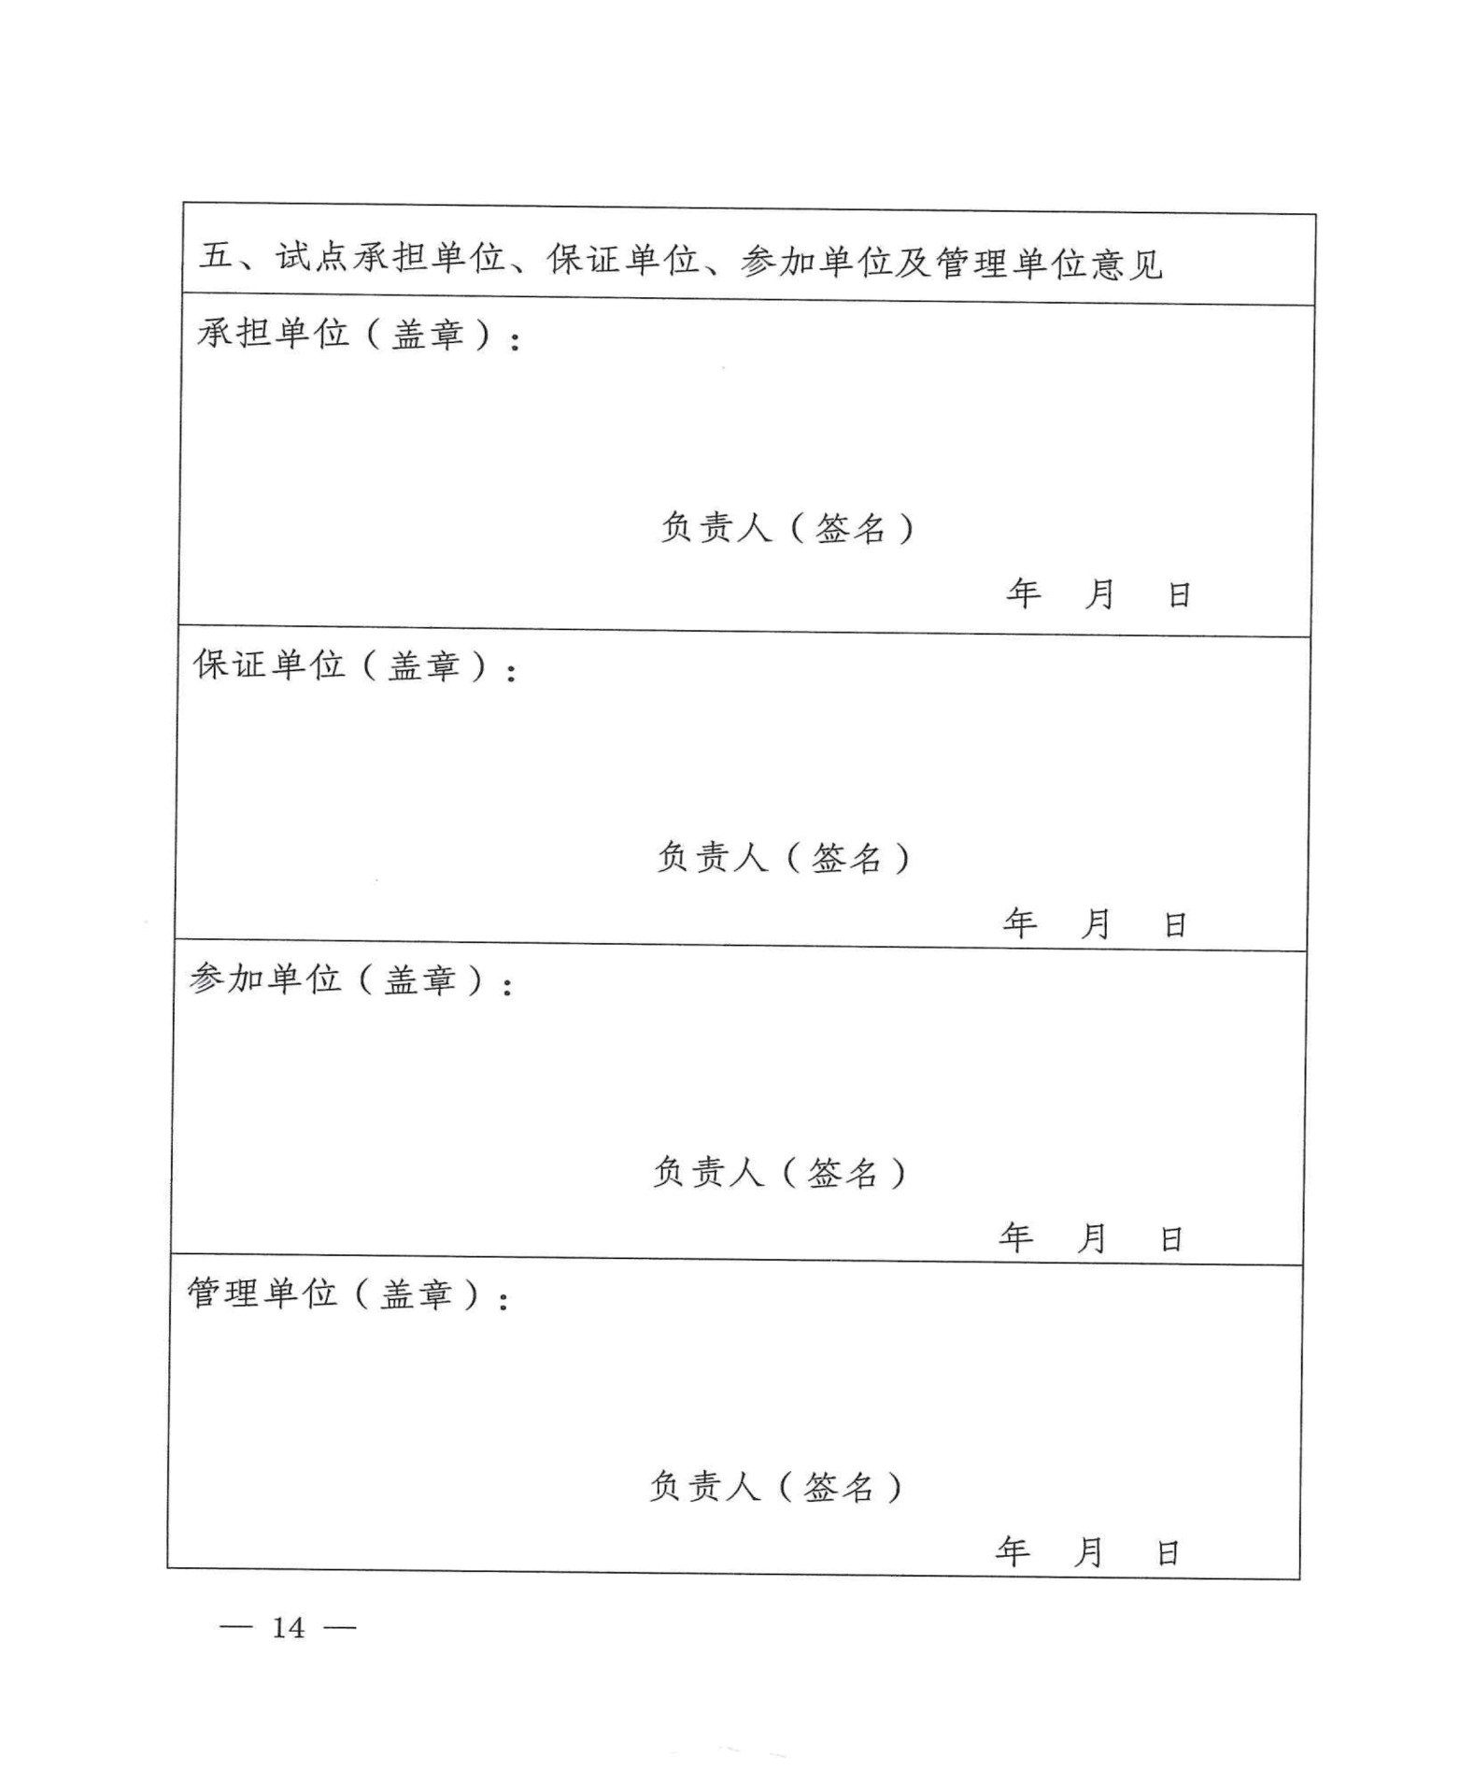
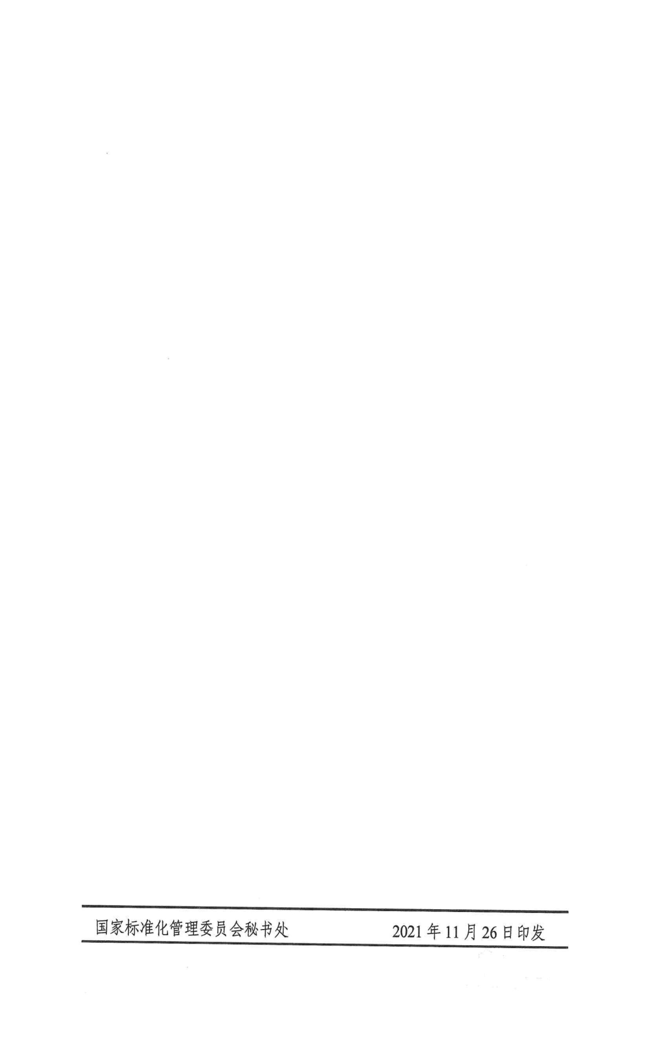

公开方式：主动公开

抄送：省档案馆。
广东省市场监督管理局办公室 2021年12月3日印发
校对：雷 舜

